关于施工图设计审查意见的函

常州市天宁区住房和城乡建设局（常州交投置业有限公司）：
你单位报送的中吴大道南侧、采菱路西侧（DN060203-02）地块配套市政工程-采菱路（中吴大道-卞庄路）、卞庄路（凤凰岛西路-凤凰路）（编号：2024SS119）项目施工图设计文件，经我中心审查，已形成审查意见书附后。审查综合意见中明确须复审的项目，请会同设计单位在五日内将根据审查意见书修改后的设计文件、回复意见报我中心复审。审查综合意见中明确审查通过的项目，请来我中心办理其余手续。

2024年8月2日
（附：施工图设计审查意见书）

常 州 市 房 屋 建 设 工 程
施 工 图 设 计 审 查 意 见 书

编号：2024SS119

常州市住房和城乡建设局监制

市 政 工 程 道 路 专 业 审 查 意 见
项目名称 | 中吴大道南侧、采菱路西侧（DN060203-02）地块配套市政工程-采菱路（中吴大道-卞庄路）、卞庄路（凤凰岛西路-凤凰路）
审查人 | 史夕金 | 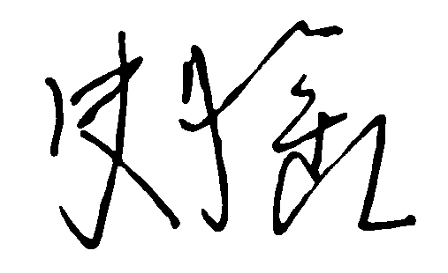 | 审查号 | 10051-R1004 |  | 联系电话 | 13057100064
一 、违反强制性条文：无
二 、违反强制性标准：无
三 、其他意见：
1、设计总说明7.3.3（1）沥青路面施工温度控制表（表7-7）中AC-13（SBS改性）与AC-20（SBS改性）应采用相同的温度控制要求。
设计人 | 江波 |  |  | 工程规模 | 城市支路：长度578m，宽度16m；  长度237m，宽度20m。
违反工程建设标准强制性条文数 |  |  |  | 违反工程建设标准强制性标准数
0条 |  |  |  | 0条
市 政 工 程 排 水 专 业 审 查 意 见
项目名称 | 中吴大道南侧、采菱路西侧（DN060203-02）地块配套市政工程-采菱路（中吴大道-卞庄路）、卞庄路（凤凰岛西路-凤凰路）
审查人 | 张丹 |  |  | 审查号 |  | 10051-W1013 | 联系电话 |  | 13776887698
一 、违反强制性条文：无
二 、违反强制性标准：无
三 、其他意见：
1、补充相关地质资料；
2、补充支管井的标高，补充W14井的标高及污水管近远期排向的说明。
3、根据《常州市关于加强建筑垃圾资源化利用工作的通知》设计文件应明确具体的使用位置。

设计人 |  | 陶益 |  |  | 专业负责人 |  |  | 孙大伟
违反工程建设标准强制性条文数 |  |  |  |  | 违反工程建设标准强制性标准数
0条 |  |  |  |  | 0条
市 政 工 程 电 气 专 业 审 查 意 见
项目名称 | 中吴大道南侧、采菱路西侧（DN060203-02）地块配套市政工程-采菱路（中吴大道-卞庄路）、卞庄路（凤凰岛西路-凤凰路）
审查人 | 汤小华 |  |  |  | 审查号 |  | 10051-E1001 |  |  | 联系电话 | 86619907
基本满足规范要求。

设计人 |  | 郭邵卿 |  |  |  | 专业负责人 |  |  | 孙大伟
违反工程建设标准强制性条文数 |  |  |  |  |  |  |  | 违反工程建设强制性标准数
建筑防火0条 |  |  |  | 功能性等方面0条 |  |  |  | 0条
市 政 工 程 结 构 专 业 审 查 意 见
项目名称 | 中吴大道南侧、采菱路西侧（DN060203-02）地块配套市政工程-采菱路（中吴大道-卞庄路）、卞庄路（凤凰岛西路-凤凰路）
审查人 | 袁蓓 |  |  |  |  | 审查号 |  |  | 10051-S1016 |  | 联系电话 |  | 86619913
基本满足规范要求。

设计人 |  |  | 叶艳琦 |  |  |  |  | 注册人 |  |  |  | 叶艳琦
违反工程建设标准强制性条文数 |  |  |  |  |  |  |  |  |  | 违反工程建设强制性标准数
地基基础0条 |  | 房屋抗震设计0条 |  |  | 结构设计0条 |  | 结构鉴定和加固0条 |  |  | 0条
综 合 审 查 意 见
经审查，本工程设计文件编制基本符合建设部规定的设计深度，原则上能满足施工要求。施工图设计中存在的问题详见各专业审查意见，强制性条文方面必须严格执行；强制性标准方面应执行；其他意见和建议方面如无合适理由，也应采用，审查意见中各专业审查意见应逐条回复。请将按审查意见修改后的设计文件、回复意见报我中心复审。

审查负责人：

日期：2024年8月2日

注：此报告一式二份，建设单位、技术 审查机构各一份

